Sonar是一个用于代码质量管理的开源平台，用于管理源代码的质量，可以从多个维度检测代码质量

，通过插件形式，可以支持包括java,C#,C/C++,PL/SQL,Cobol,JavaScrip,Groovy等等二十几种编程语言的代码质量管理与检测。

    Sonar可以通过多种方式来实现代码质量检查，官方资料显示Sonar 运行分析的方法有以下几种方式：

[SonarQube Scanner](http://docs.sonarqube.org/display/SCAN/Analyzing+with+SonarQube+Scanner" \t "http://blog.csdn.net/jamenew/article/details/_blank): Launch analysis from the command line

[SonarQube Scanner for MSBuild](http://docs.sonarqube.org/display/SCAN/Analyzing+with+SonarQube+Scanner+for+MSBuild" \t "http://blog.csdn.net/jamenew/article/details/_blank)[:](http://redirect.sonarsource.com/plugins/csharp.html" \t "http://blog.csdn.net/jamenew/article/details/_blank) Launch analysis of .Net projects

[SonarQube Scanner for Ant](http://docs.sonarqube.org/display/SCAN/Analyzing+with+SonarQube+Scanner+for+Ant" \t "http://blog.csdn.net/jamenew/article/details/_blank): Launch analysis from Ant

[SonarQube Scanner for Maven](http://docs.sonarqube.org/display/SCAN/Analyzing+with+SonarQube+Scanner+for+Maven" \t "http://blog.csdn.net/jamenew/article/details/_blank): Launch analysis from Maven with minimal configuration

[SonarQube Scanner for Gradle](http://docs.sonarqube.org/display/SCAN/Analyzing+with+SonarQube+Scanner+for+Gradle" \t "http://blog.csdn.net/jamenew/article/details/_blank): Launch Gradle analysis

[SonarQube Scanner For Jenkins](http://docs.sonarqube.org/display/SCAN/Analyzing+with+SonarQube+Scanner+for+Jenkins" \t "http://blog.csdn.net/jamenew/article/details/_blank): Launch analysis from Jenkins

本系列文章重点实现命令行方式（Scanner2.8、Runner2.4)、集成Eclipse实时分析分式、Jenkins+Maven对代码资源库分析方式。

一、安装 版本及下载地址    
Sonarqube版本：6.0

sonar-runner版本：sonar-runner-dist-2.4

汉化包版本：sonar-l10n-zh-plugin-1.8.jar

数据库版本：MySQL-5.6.32

操作系统版本：Centos7.2-最小化安装

JDK版本：JDK1.8.0_102 64位

二、下载各软件

cd /usr/local/src

wget [http://cdn.mysql.com/Downloads/MySQL-5.6/MySQL-5.6.32-1.linux_glibc2.5.x86_64.rpm-bundle.tar](http://cdn.mysql.com/Downloads/MySQL-5.6/MySQL-5.6.32-1.linux_glibc2.5.x86_64.rpm-bundle.tar" \t "http://blog.csdn.net/jamenew/article/details/_blank)

wget [http://download.oracle.com/otn-pub/java/jdk/8u102-b14/jdk-8u102-linux-x64.rpm](http://download.oracle.com/otn-pub/java/jdk/8u102-b14/jdk-8u102-linux-x64.rpm" \t "http://blog.csdn.net/jamenew/article/details/_blank)

wget [http://repo1.maven.org/maven2/org/codehaus/sonar/runner/sonar-runner-dist/2.4/sonar-runner-dist-2.4.zip](http://repo1.maven.org/maven2/org/codehaus/sonar/runner/sonar-runner-dist/2.4/sonar-runner-dist-2.4.zip" \o "http://repo1.maven.org/maven2/org/codehaus/sonar/runner/sonar-runner-dist/2.4/sonar-runner-dist-2.4.jar" \t "http://blog.csdn.net/jamenew/article/details/_blank)

wget [https://sonarsource.bintray.com/Distribution/sonarqube/sonarqube-6.0.zip](https://sonarsource.bintray.com/Distribution/sonarqube/sonarqube-6.0.zip" \o "https://sonarsource.bintray.com/Distribution/sonarqube/sonarqube-6.0.zip" \t "http://blog.csdn.net/jamenew/article/details/_blank)

三、安装软件

****1、Mysql5.6.23安装****

tar xvf MySQL-5.6.32-1.linux_glibc2.5.x86_64.rpm-bundle.tar

yum remove -y mariadb-libs-5.5.50-1.el7_2.x86_64    #删除冲突包

yum -y install autoconf   #安装依赖包

yum -y install MySQL-server-5.6.32-1.linux_glibc2.5.x86_64.rpm  #安装服务端

yum -y install MySQL-client-5.6.32-1.linux_glibc2.5.x86_64.rpm    #安装客户端

****MySQL的默认安装位置****

/var/lib/mysql                  #数据库目录 datadir

/usr/share/mysql              #配置文件目录

/usr                                     #相关命令目录 basadir

/etc/init.d/mysql              #启动脚本

在安装时已经建立了默认用户mysql，并对默认目录进行了访问授权。

* 修改启动配件文件

vim /etc/init.d/mysql

找到并修改如下：

basedir='/usr'   
datadir='/var/lib/mysql'

* 修改配置文件

cp /usr/share/mysql/my-default.cnf  /etc/my.cnf

vim /etc/my.cnf

找到并如下修改

basedir = /usr   
datadir = /var/lib/mysql   
port = 3306   
# server_id = .....   
socket = /var/lib/mysql/mysql.sock

* 数据库初始化

mysql_install_db --user=mysql         #生成新的MySQL授权表，并且只能在mysql服务停止的情况下运行

在提示文件中看到两个“OK”后才表示成功

* 启动Mysql

systemctl daemon-reload        #启动守护进程

systemctl start mysql.service

systemctl enable mysql.service

* 登陆测试下Mysql安装成功

mysql –uroot

show databases；

exit

* 给mysql中默认无密码管理账号root设置密码，并登陆

mysqladmin -uroot password 'll1qaz369*'

mysql -uroot -pll1qaz369*

* ****为sonar创建数据库及用户账号密码****

CREATE DATABASE sonar CHARACTER SET utf8 COLLATE utf8_general_ci;

CREATE USER 'sonar' IDENTIFIED BY 'sonar';

GRANT ALL ON sonar.* TO 'sonar'@'%' IDENTIFIED BY 'sonar';

GRANT ALL ON sonar.* TO 'sonar'@'localhost' IDENTIFIED BY 'sonar';

FLUSH PRIVILEGES;

****2、安装JDK1.8.0_102****

cd /usr/local/src

yum –y install jdk-8u102-linux-x64.rpm

* 根据安装目录修改配置文件:

vim /etc/profile

* 在末尾输入以下内容:

JAVA_HOME=/usr/java/jdk1.8.0_102/       
JAVA_BIN=/usr/java/jdk1.8.0_102/bin       
JRE_HOME=/usr/java/jdk1.8.0_102/jre       
PATH=$PATH:/usr/java/jdk1.8.0_102/bin:/usr/java/jdk1.8.0_102/jre/bin       
CLASSPATH=/usr/java/jdk1.8.0_102/jre/lib:/usr/java/jdk1.8.0_102/lib:/usr/java/jdk1.8.0_102/jre/lib/charsets.zip       
export JAVA_HOME JAVA_BIN JRE_HOME PATH CLASSPATH

* 保存文件后，使其生效:

source /etc/profile

* 检测是否设置正确:

java –version

* 如果显示如下内容，则配置正确:

java version "1.8.0_102"       
Java(TM) SE Runtime Environment (build 1.8.0_102-b14)       
Java HotSpot(TM) 64-Bit Server VM (build 25.102-b14, mixed mode)

****3、安装配置Sonarqube6.0****

yum –y install unzip

unzip sonarqube-6.0.zip

* 配置Sonarqube6.0

mv sonarqube-6.0 /usr/local/

vim /usr/local/sonarqube-6.0/conf/sonar.properties

找到下面内容并把前面的#号去掉，打开对mysql5.6的支持（所有用默认，根据实际需求可以自己改配置）

sonar.jdbc.url=jdbc:mysql://localhost:3306/sonar?useUnicode=true&characterEncoding=utf8&rewriteBatchedStatements=true&useConfigs=maxPerformance

sonar.jdbc.username=sonar

sonar.jdbc.password=sonar

sonar.web.host=0.0.0.0

sonar.web.context=

sonar.web.port=80

* 启动Sonarqube6.0

cd /usr/local/sonarqube-6.0/bin/linux-x86-64

./sonar.sh start   #启动服务(其它操作： ./sonar.sh stop    停止服务   ./sonar.sh restart 重启服务

Starting SonarQube...   
Started SonarQube.

* 启动成功后，第一次访问网站速度比较慢，在第三方电脑浏览器中输入地址访问：

[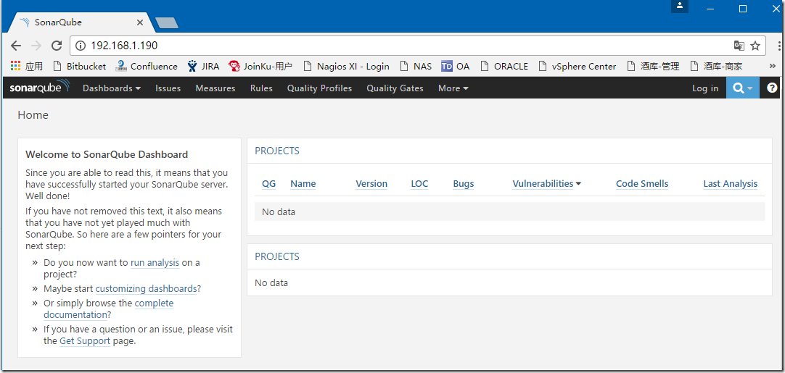](http://img.blog.csdn.net/20170204171921056)

* ****安装中文语言包****

cd /usr/local/sonarqube-6.0/extensions/plugins/

wget -c [http://repo1.maven.org/maven2/org/codehaus/sonar-plugins/l10n/sonar-l10n-zh-plugin/1.8/sonar-l10n-zh-plugin-1.8.jar](http://repo1.maven.org/maven2/org/codehaus/sonar-plugins/l10n/sonar-l10n-zh-plugin/1.8/sonar-l10n-zh-plugin-1.8.jar" \t "http://blog.csdn.net/jamenew/article/details/_blank)

(这是中文语言包的源码地址：[https://github.com/SonarCommunity/sonar-l10n-zh](https://github.com/SonarCommunity/sonar-l10n-zh" \t "http://blog.csdn.net/jamenew/article/details/_blank))

Sonar自带的语言规则只有：C#，Java，JavaScript，如果需要其它语言规则可以自己下载到plugins目录下后再重启sonar服务就行，

下载网址：[http://repo1.maven.org/maven2/org/codehaus/sonar-plugins/](http://repo1.maven.org/maven2/org/codehaus/sonar-plugins/" \o "http://repo1.maven.org/maven2/org/codehaus/sonar-plugins/" \t "http://blog.csdn.net/jamenew/article/details/_blank)

/usr/local/sonarqube-6.0/bin/linux-x86-64/sonar.sh restart

重启sonar服务后再次登陆地址，已经改成中文版了，所有规则已经就绪。

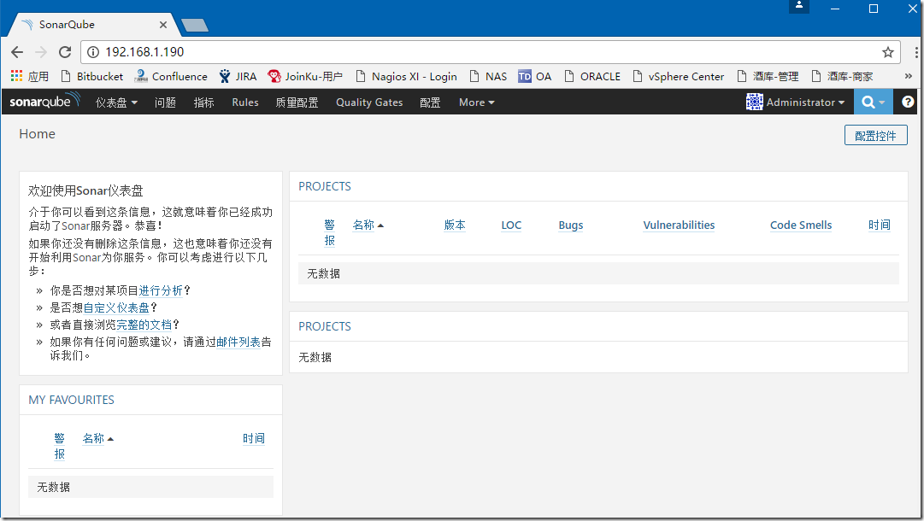

* 配置为自启动

vim /etc/init.d/sonar

新建文件并增加如下内容：

#!/bin/sh   
#   
# rc file for SonarQube   
#   
# chkconfig: 345 96 10   
# description: SonarQube system (www.sonarsource.org)   
#   
### BEGIN INIT INFO   
# Provides: sonar   
# Required-Start: $network   
# Required-Stop: $network   
# Default-Start: 3 4 5   
# Default-Stop: 0 1 2 6   
# Short-Description: SonarQube system (www.sonarsource.org)   
# Description: SonarQube system (www.sonarsource.org)   
### END INIT INFO

/usr/bin/sonar $*

* 添加启动服务

ln -s /usr/local/sonarqube-6.0/bin/linux-x86-64/sonar.sh  /usr/bin/sonar

chkconfig sonar on

chkconfig start

****4、安装sonar-runner-dist-2.4****

cd /usr/local/src/

unzip sonar-runner-dist-2.4.zip

mv sonar-runner-2.4/ /usr/local/

* 配置PATH路径

vim /etc/profile

在文件最后加入如下内容，保存并退出。

PATH=$PATH:/usr/local/sonar-runner-2.4/bin   
export PATH

* 配置sonar启动配置文件

vim /usr/local/sonar-runner-2.4/conf/sonar-runner.properties

把下面内容前#号去掉或增加后，保存并退出

sonar.jdbc.url=jdbc:mysql://localhost:3306/sonar?useUnicode=true&amp;characterEncoding=utf8   
sonar.jdbc.username=sonar   
sonar.jdbc.password=sonar   
sonar.host.url=[http://192.168.1.190](http://192.168.1.190/" \t "http://blog.csdn.net/jamenew/article/details/_blank)   
sonar.login=admin   
sonar.password=admin